**Урок № 10**

**ТЕМА УРОКУ. Введення та редагування тексту**

**МЕТА УРОКУ:**

***Навчальна.*** Надати учням відомості про текстовий редактор MS Word. Навчити учнів завантажувати MS Word. Надати відомості про структуру вікна MS Word. Навчити учнів створювати, відкривати та зберігати документи.

***Розвиваюча.*** Розвивати кругозір учнів.

***Виховна.*** Виховувати цікавість, допитливість.

**ОБЛАДНАННЯ:** Комп’ютери кабінету.

**ХІД УРОКУ.**

**І. Організаційний момент**

Перевірка правил ТБ.

**II. Актуалізація опорних знань**

Прочитай твердження. Познач знаком «+» ті, з якими ти погоджуєшся, і знаком «-» - з якими не погоджуєшся.

+ Текстові документи можуть містити не тільки текст, а й деякі графічні об’єкти: художні написи, схеми, ілюстрації.

- Текстовий редактор – це людина, яка виправляє помилки в тексті.

+ Текстовий редактор – це програма, яку використовують для створення текстового документа та роботи з ним.

**ІІІ. Мотивація навчальної діяльності. Повідомлення теми уроку.**

Погляньте на екран. Що можна сказати про даний напис?

***Текстовий ридактор***. (текст відформатований напівжирний, курсив, підкреслений, червоний колір; помилка в слові редактор)

Як виправити помилку? (Backspace, Delete, «е»)

Сьогодні, ми поговоримо про створення і редагування текстів.

**ІV. Опрацювання нового матеріалу**

Текст вводять за допомогою клавіатури. Давайте познайомимось з деякими правилами введення тексту:

1. Слова відокремлюють одне від одного пропуском.
2. Щоб перейти на новий абзац, натисніть клавішу Enter.
3. Дефіс між словами не відокремлюють пробілами. *(будь-які)*
4. Довге тире відокремлюють пробілами з обох сторін. *(інформатика – це)*
5. Пробіли не ставлять між дужками і словом у дужках.
6. Перед знаками « ( [{ ставлять пропуск. Слово, що йде за цими знаками, пишеться без пропуску.
7. Знаки » ) ] } пишуться разом зі словом за яким ідуть. *(«інформація»)*

Давайте пригадаємо деякі клавіші на клавіатурі, які допомагають нам при роботі з текстом. Яку клавішу я маю натиснути, щоб:

* ввести одну велику літеру *Shift*
* ввести всі великі літери *Caps Lock*
* видалити символи ліворуч від курсора *Backspace*
* видалити символи праворуч від курсора *Delete*
* перейти на початок наступного рядка *Enter*

Сучасні редактори дають змогу перевірити правопис тексту й позначити в ньому помилки. (підкреслення червоною хвилястою лінією)

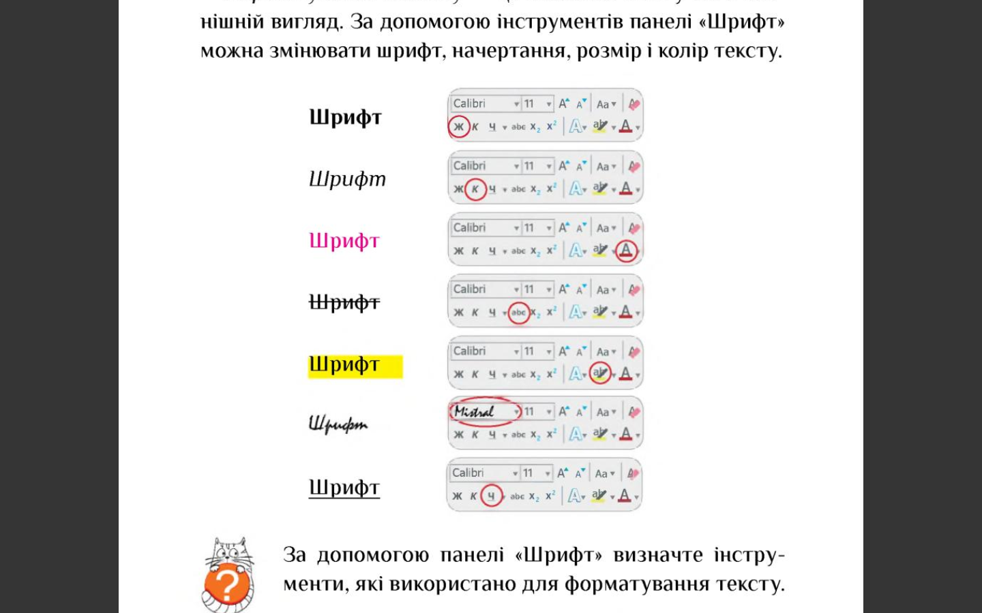***Редагування тексту*** – це виправлення помилок у тексті. Основними операціями редагування тексту є видалення та встановлення символів.

***Форматування тексту*** – це внесення змін у його зовнішній вигляд. За допомогою інструментів панелі «Шрифт» можна змінювати шрифт, начертання, розмір і колір тексту. *(підручник ст. 90)*

***Текстовим фрагментом*** (або фрагментом тексту) називають будь-яку частину тексту. Це може бути один чи декілька символів, слово, рядок, речення, абзац, увесь документ. Для редагування фрагмента тексту його треба виділити. Встановити курсор миші на початок фрагмента та з натиснутою ЛКМ протягти курсор до кінця текстового фрагмента.

***Абзац*** – це одне або кілька речень, пов’язаних за змістом. Зазвичай перший рядок тексту абзацу має відступ. У текстовому редакторі для відокремлення абзацу треба натиснути клавішу Enter. Для об’єднання тексту абзаців – використати клавіші Delete або Backspace.

Основними *характеристиками абзацу* є:

* спосіб вирівнювання тексту
* міжрядковий інтервал (відстань між рядками абзацу)
* відступи зліва й справа від абзацу.

**V. Фізкультхвилинка**

**VІ. Закріплення вивченого.**

Виконання практичної роботи по темі уроку.

Подивись, який мовний режим включено на клавіатурі і обери потрібну мову. Обери розмір шрифту 28 пт. Між завданнями зроби вільний рядок.

|  |  |
| --- | --- |
| 1. Надрукуй слово ПАРА  2. Постав текстовий курсор після літери Р  3. Надрукуй літеру Т  4. Отримане слово зроби напівжирним червоного кольору. | 1. Надрукуй слово КОРОЛЕВА  2. Натисни клавішу ***Home***  3. Натисни клавішу ***Delete*** 4 рази  4. Натисни клавішу ***End***  5. Натисни клавішу ***Backspace***  6. Отримане слово зроби курсивом жовтого кольору. |
| 1. Надрукуй слово ДРАКОН  2. Натисни клавішу ***End***  3. Натисни клавішу ***Backspace*** 2 рази  4. Натисни клавішу ***Home***  5. Натисни клавішу ***Delete***  6. Надрукуй літеру Г  7. Отримане слово зроби зеленого кольору та підкресленим. | 1. Надрукуй речення  БОРИС ЛЮБИТЬ ЇСТИ  2. Виділи останні три літери першого слова  3. Натисни кнопку ***Копіювати***  4. Натисни клавішу ***End***  5. Натисни клавішу ***Пропуск***  6. Натисни кнопку Вставити  7. Отримане речення зроби блакитного кольору підкресленим напівжирним курсивом. |

**V. Аналіз та підсумки уроку.**

Підводяться підсумки та робиться аналіз вивченого матеріалу і результатів практичної роботи.

**ДОМАШНЄ ЗАВДАННЯ.** Конспект. Самостійно опрацювати § 5.2